EU – peníze školám
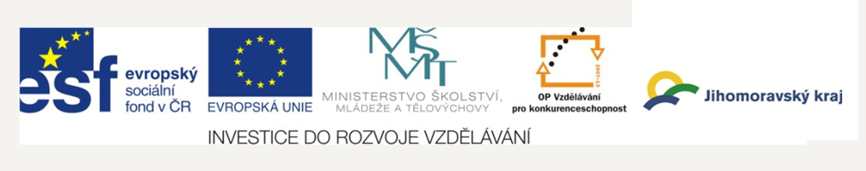
Základní škola a Mateřská škola Petrov, okres Hodonín, příspěvková organizace,
696 65 Petrov 281
IČO: 71007423; tel.: 518 335 622; web: www.skolapetrov.cz
Registrační číslo projektu: CZ.1.07/1.4.007/21.0690
Název projektu: Zkvalitňování výuky na ZŠ Petrov
Tento projekt je spolufinancován Evropským sociálním fondem a státním rozpočtem České republiky.
____________________________________________________________________________

Výukový materiál

Název materiálu: Zdravá výživa - PŘ - PRACOVNÍ LIST

Šablona: V/2

Sada: 2

Pořadové číslo: 21

Autor: Mgr. Jarmila Flašarová

Ověření ve výuce: III. třída, V. ročník

Datum ověření: 29. 3. 2012

Prohlášení:
Prohlašuji, že při tvorbě výukového materiálu jsem respektoval(a) všeobecně užívané právní a morální zvyklosti, autorská a jiná práva třetích osob, zejména práva duševního vlastnictví (např. práva k obchodní firmě, autorská práva k software, k filmovým, hudebním a fotografickým dílům nebo práva k ochranným známkám) dle zákona 121/2000 Sb. (autorský zákon). Nesu veškerou právní odpovědnost za obsah a původ svého díla. Prohlašuji dále, že výše uvedený materiál jsem ověřil(a) ve výuce a provedl(a) o tom zápis do TK.
Dávám souhlas, aby moje dílo bylo dáno k dispozici veřejnosti k účelům volného užití (§30 odst. 1 zákona 121/200 Sb.), tj. že k uvedeným účelům může být kýmkoliv zveřejňováno, používáno, upravováno a uchováváno.

Datum: 29.3.2012 Podpis:

- Popiš potravinovou pyramidu svými slovy

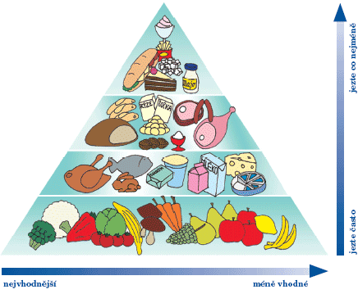

………………………………………………………………………………………………………………………………………………………..
…………………………………………………………………………………………………………………………………………………………
………………………………………………………………………………………………………………………………………………………….
………………………………………………………………………………………………………………………………………………………….

2. Co znamená pojem ZDRAVÁ VÝŽIVA?
-------------------------------------------------------------------------------------------------------------------------------------
…………………………………………………………………………………………………………………………………………………………….
3. Kolikrát za den bychom měli jíst?
…………………………………………………………………………………………………………………………………………………………….
4. Zakroužkuj ta jídla, která patří do zdravé výživy
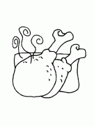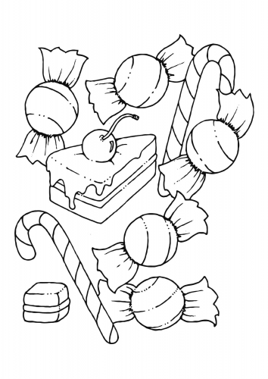

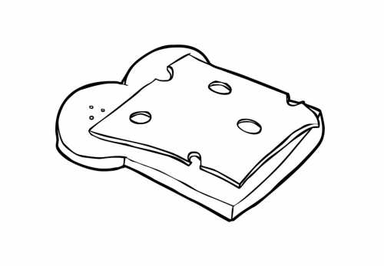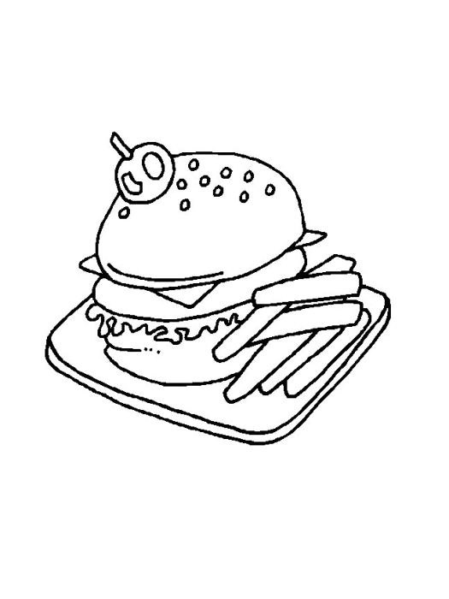

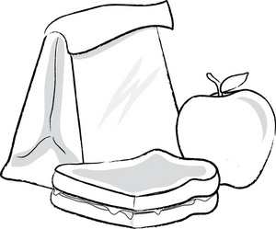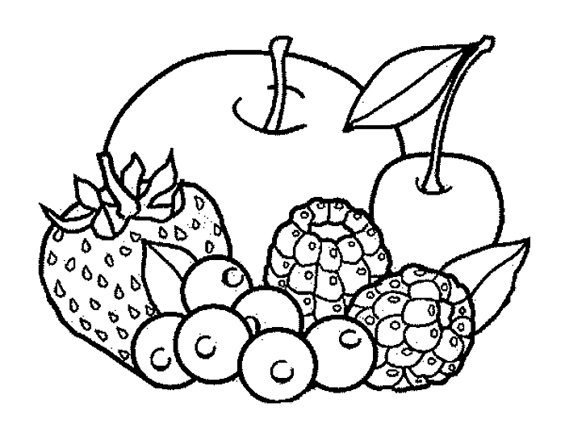

5. Nakresli si svou potravinovou pyramidu

6. Doplň
Kromě stravy je pro zdravý životní styl důležitý …………………………………
7.Napiš, jak sportuješ ty, a který sport tě nejvíc baví……….....................
……………………………………………………………………………………………………………
……………………………………………………………………………………………………………
Zdroje : http://www.google.cz/imgres?q=potravinov%C3%A1+pyramida&start=88&hl=cs&sa=X&biw=1366&bih=705&tbm=isch&prmd=imvns&tbnid=zFk64laSPT2cFM:&imgrefurl=http://www.nutricni-terapeut-praha.cz/programy-pro-pary&docid=hEPELDboyia9oM&imgurl=http://www.nutricni-terapeut-praha.cz/img/food-pyramid.png&w=470&h=350&ei=qZu-T_-AMs_ltQbW35m2DQ&zoom=1&iact=hc&vpx=1065&vpy=121&dur=3493&hovh=194&hovw=260&tx=163&ty=145&sig=118110343660174326162&page=5&tbnh=158&tbnw=212&ndsp=20&ved=1t:429,r:4,s:88,i:13
http://www.vyletyprodeti.cz/jidlo

